**Adhésion 2024 à Ademat-H - Par Virement**

1. **Effectuer un virement du montant de votre cotisation (2€ minimum) sur le compte de l’association :**

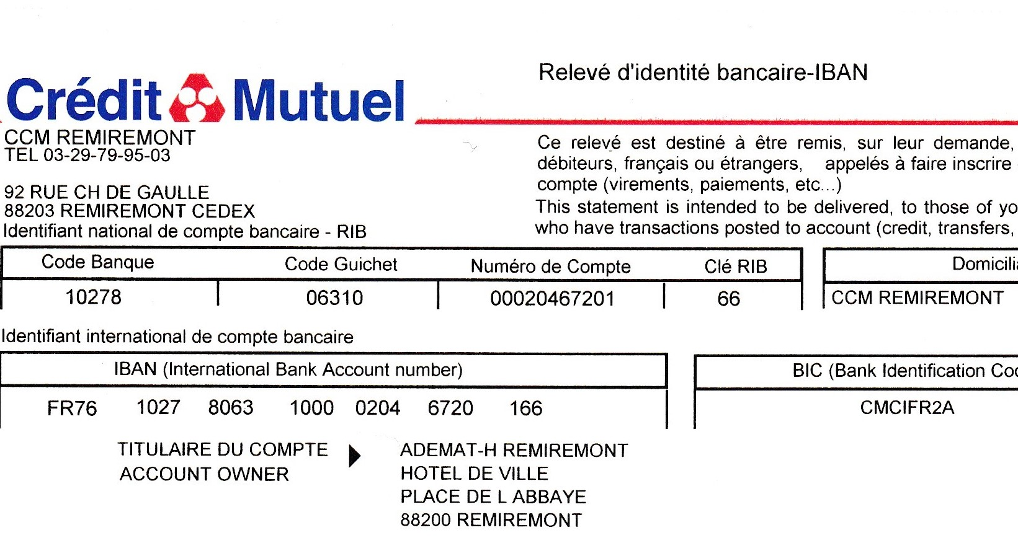

**Indiquez comme motif « renouvellement » si c’est le cas.**

1. **S’il s’agit d’une première adhésion ou si vous avez changé d’adresse, merci de communiquer ces informations par email (**[**defense.materniteremiremont@gmail.com**](mailto:defense.materniteremiremont@gmail.com)**) ou par courrier (Trésorier ADEMAT-H, 5 chemin des sapins, Nol, 88120 Le Syndicat)**

|  |  |
| --- | --- |
| Date du virement : |  |
| Nom : |  |
| Prénom : |  |
| Numéro et Voie : |  |
| Code Postale : |  |
| Ville : |  |
| Téléphone : |  |
| Adresse e-mail : (En lettres majuscules) |  |
| Qualité | * Élu * Étudiant * Professionnel de santé (précisez) : _________ * Retraité * Autre : |
| Il s’agit | * d’un renouvellement d’adhésion * d’une nouvelle adhésion |
| Cotisation ADEMAT-H de : | _______ € (Personnes physiques : 2€ minimum. Personnes morales : 20€ minimum) |
| Abonnement lettre Coordination Nationale | * Je souhaite recevoir la lettre électronique hebdomadaire de la Coordination Nationale |

Remarques :

* Vérifier que l’orthographe de votre adresse email soit correcte et bien lisible.
* Pour rappel, la carte d’adhérent de 2023 est de couleur saumon, et celle de 2024 verte pastelle.

En application de l'article 27 de la loi du 6 janvier 1978, les informations ci-dessus ont un caractère strictement confidentiel et ne sont destinées qu'à la gestion du fichier des adhérents de l'association pour faciliter l'envoi d'informations en lien avec l'objet de notre association et de nos documents officiels.

Elles peuvent donner lieu à l'exercice du droit d'accès et de rectification auprès de notre association par courriel à l'adresse courriel : defense.materniteremiremont@gmail.com

Elles ne feront l'objet d'aucune cession à un autre organisme, à une administration ou encore à une entreprise à des fins commerciales.